嘉義縣104年度「教育部國民及學前教育署補助國民中小學藝術與人文教學深耕實施計畫」
子計畫五：辦理成效評估暨教學成果發表會實施計畫
一、依據
（一）教育部國民及學前教育署補助國民中小學藝術與人文教學深耕實施要點。
（二）教育部國民及學前教育署102年10月25日臺教國署原字第1020107937號函。
二、目標
（一）彙整與檢討104年各校辦理藝術與人文教學深耕計畫學校執行成果，透過成果發表展示、提供觀摩分享機會，增進校際交流與觀摩。
（二）鼓勵績優學校持續推動藝術與人文教學深耕，提升教師教學專業知能與教學之能力。
三、辦理單位
（一）指導單位：教育部國民及學前教育署
（二）主辦單位：嘉義縣政府
（三）承辦單位：嘉義縣新港國民小學
（四）協辦單位：新埤國小、鹿滿國小、忠和國小、義竹國小、文昌國小、三和國小
四、實施期程：104年12月
五、參加對象
（一）本縣國民中小學各校2名(1名藝術與人文領域教師及校長參加，校長不能出席之單位，務必指派主任參加）。
（二）本縣國教輔導團－藝術與人文輔導團團員
六、發表日期：104年12月18日（星期五）
七、地點：嘉義縣人力發展所1F餐廳
八、辦理方式
（一）書面及線上審查：
1.書面審查：請各校將成效評估表依附件制式格式印刷並裝訂成冊（免製作封面，整份精要以10頁為限），於11月13日前繳交紙本一式一份至新港國小收。
2.線上審查：補書面審查之不足（例如放入實施計畫…等），請各校將辦理成果於11月13日前上傳資料至本縣藝術與人文深耕計畫整合平台網站( http://art.cyc.edu.tw)，專家學者於11月16日起至11月20日完成各校網路資料審閱。
（二）推薦學校：由專家學者就各校成效檢核報告進行審閱，推薦7所學校進行發表，必要時得到校輔導訪視。
項目 | 內容 | 注意事項
(一）靜態展示 | 受補助學校共64校提供執行本計畫「教學範例與作品呈現」  - 成果報告表  - 教學成果作品蒐集：會場提供會議桌乙張，可展示學生作品，或以電子檔呈現（自備電腦設備佈置於攤位上）  - 各校成果海報製作：形式不拘（請自備畫架放置海報）  - 請各校派員駐攤導覽 | 展場佈置  - 104.12.17上午10時起請協辦學校忠和國小將桌椅佈置於人力發展所餐廳  - 104.12.17下午2時各計劃申請學校至餐廳佈置各校分配攤位，佈置完成請向承辦學校登記檢視  - 104.12.18下午4時後請各校收回展品
(二)動態教學成果發表 | 擇3校進行動態表演 | 每校口頭報告教學歷程5分鐘，表演10-15分鐘。
(三）教學推動歷程分享 | 擇2校進行教學推動歷程分享報告 | 發表時間每校10分鐘
(四)藝教紀錄片欣賞 | 觀賞104年度嘉義縣藝教紀錄片
(五）協同教學實例分享 | 擇2校進行協同教學實例分享 | 邀請協同藝術家及授課教師分享時間每校10分鐘
(六)藝術深耕申辦說明 | 105年度藝術深耕計畫申辦說明
九、經費來源：由教育部國民及學前教育署及嘉義縣政府專款補助。
十、成果發表會活動程序與內容
活動時間 | 活動項目 | 活動內容 | 負責單位  發表單位  主持人 | 活動場地 | 備註
08:00-16:00 | 靜態展示 |  | 忠和國小  三和國小 | 一樓餐廳
08:00-08:30 | 報到 |  | 新埤國小 | 一樓餐廳
09:00-09:05 | 暖場展演 |  |  | 一樓餐廳
09:05- 09:20 | 開幕典禮 | - 縣長致詞 | 鹿滿國小 | 一樓餐廳
09:20- 09:50 | （二）動態表演成果發表 |  |  | 一樓餐廳
09:50- 10:00 | 休息
10:00- 10:30 | （四）藝教紀錄片欣賞 | 藝教紀錄片欣賞 | 碧潭國小 | 一樓餐廳
10:30- 11:00 | （三）教學推動歷程分享 |  | 陳冠君教授  劉豐榮教授 | 一樓餐廳
11:10- 11:40 | （五）協同教學實例分享 |  | 陳冠君教授  劉豐榮教授 | 一樓餐廳
11:50-12:30 | 綜合座談 |  | 陳冠君教授  劉豐榮教授 | 一樓餐廳
12:30- 13:30 | 午餐 |  | 文昌國小
16:00 | 撤展、賦歸 |  | 忠和國小
十一、獎勵：承辦活動工作人員依據「嘉義縣國民中小學校長教師職員獎勵基準」及「公立高級中等以下學校校長/教師成績考核辦法」核予敘獎。
十二、本實施計畫奉核後實施，修正時亦同。
【附件】
附件1
（嘉義縣鹿草鄉下潭國民小學） 辦理 成效評估表 編號：
計畫名稱 | 下潭書法遊2 | 辦理地點 | 科任教室、學生活動中心
補助金額 | 新台幣 60000 元整 | 辦理期間 | 自 104年 2月 1日起 至 104年 11月 30日止
 | 全校師生
活動場次 | 120場 | 參與人次 | 88人
附件 | - 課程內容表 2.教學設計  - 上傳本縣藝術與人文深耕計畫整合平台網站( http://art.cyc.edu.tw)  成果資料  - 自評表 5.授課教師回饋與省思 6.活動照片
需求評估 | 本校為嘉義縣海區偏遠六班小型學校，校內專任教師人數相對偏低，人員結構穩定流動率極低，故教學現場人力資源優劣勢調整機會缺乏。教育部雖已於九年一貫課程綱要之語文學習領域中納入書法教學規範，但現場教師因於師資養成歷程中並無書法教學能力與相關素養之長期培訓課程，故專業人力資源需求顯著。
問題描述 | 校內多數現場教師因於師資養成歷程中未受相關素養之長期培訓，故對於語文學習領域中書法教學常有力不從心之感，學生之學習成效受限於教學者之專業能力有限，亦難以引發學習興趣及產生顯著之學習成效。
解決策略 | 以此校內書法教學專業能力之學校人力資源缺乏劣勢，配合教育部專案計畫申請試圖導入專業人力資源，進行內部人力資源劣勢調整，以因應外部教育環境之變更，期望產生符應問題需求之解決方案。
實施歷程 | 邀請具書法創作專長之本校退休校長吳錦松老師，於語文學習領域之書法教學課程搭配原語文學習領域之任課教師進行協同教學。並利用部分全校性彈性課程教學時間，邀請國立台南大學美術學系研究所視覺藝術教學專班之本校專長教師黃思蜜老師，定期設計跨領域(語文領域、藝術與人文領域)產出型之創作課程，於吳錦松老師常態性基礎課程定期實施之後，配合歲時節令氛圍營造需求，提供學生學習成果跨領域整合之創作產出經驗。
成效分析 | 歷經兩個年度(103年度、104年度)之專案計畫：「下潭書法遊1」、「下潭書法遊2」之執行，語文領域之書法教學課程由專長教師進行協同教學，發現學生對於書法課程學習興趣濃厚、校內教師於書法教學課程之基礎內涵掌握程度明顯提升，該計畫之續辦可行性極高。
未來規劃 | 本專案計畫續辦可行性極高，未來為活化課程及豐富本校學生及教師鑑賞視野，可考慮規劃少部分課程再引入其他藝術與人文之專業課程，提供跨領域產出型課程設計之整合元素，以補充豐富課程面向之多元性。
負責人： 劉威志 （簽章） 填表人： 黃思蜜 （簽章）

聯絡電話： 05-3651544 傳真： 05-3650253

填 表 日 期 ： 104 年 11 月 12 日
附件2
嘉義縣鹿草鄉下潭國民小學
104年度藝術與人文教學深耕實施計畫
課程內容表
場次 | 日期 | 時間 | 時數 | 課程內容 | 備註
01 | 104年 2 月 25日 | 8：40-12：00 | 4 | 基本筆法練習：橫畫、豎畫
02 | 104年 3 月 04日 | 8：40-12：00 | 4 | 基本筆法練習：橫折、撇捺
03 | 104年 3 月 11日 | 8：40-12：00 | 4 | 基本筆法練習：右點、直鉤
04 | 104年 3 月 18日 | 8：40-12：00 | 4 | 基本筆法練習：豎彎、右斜鉤
05 | 104年 3 月 25日 | 8：40-12：00 | 4 | 基本筆法練習：臥鉤
06 | 104年 4 月 01日 | 8：40-12：00 | 4 | 基本筆法複習
07 | 104年 4 月 08日 | 8：40-12：00 | 4 | 基本結構「左右併排」練習：人字旁
08 | 104年 4 月 15日 | 8：40-12：00 | 4 | 基本結構「左右併排」練習：雙人旁、手字旁
09 | 104年 4 月 22日 | 8：40-12：00 | 4 | 基本結構「左右併排」練習：木字旁、土字旁
10 | 104年 4 月 29日 | 8：40-12：00 | 4 | 基本結構「左右併排」練習：玉字旁、示字旁
11 | 104年 5 月 06日 | 8：40-12：00 | 4 | 基本結構「左右併排」練習：足字旁、水字旁
12 | 104年 5 月 13日 | 8：40-12：00 | 4 | 基本結構「左右併排」練習：言字旁、糸字旁
13 | 104年 5 月 20日 | 8：40-12：00 | 4 | 基本結構「左右併排」練習：金字旁、女字旁
14 | 104年 5 月 27日 | 8：40-12：00 | 4 | 基本結構「左右併排」練習：攵字旁、斤字旁
15 | 104年 6 月 03日 | 8：40-12：00 | 4 | 基本結構「左右併排」練習：力字旁、隹字旁
16 | 104年 6 月 10日 | 8：40-12：00 | 4 | 簡易詩句創作(一)
17 | 104年 6 月 17日 | 8：40-12：00 | 4 | 簡易詩句創作(二)
18 | 104年 6 月 24日 | 8：40-12：00 | 4 | 期末跨領域產出型綜合活動：  「這是什麼圓──宮扇之圓形構圖設計」
19 | 104年 9 月 02 日 | 8：40-12：00 | 4 | 基本結構「上下相疊」練習：宀字旁、雨字旁
20 | 104年 9 月 09日 | 8：40-12：00 | 4 | 基本結構「上下相疊」練習：艸字旁、貝字旁
21 | 104年 9 月 16日 | 8：40-12：00 | 4 | 基本結構「包圍」練習：广字旁、囗字旁
22 | 104年 9 月 23日 | 8：40-12：00 | 4 | 基本結構「包圍」練習：門字旁、辶字旁
23 | 104年10月 07日 | 8：40-12：00 | 4 | 字體造型練習：字中一長橫
24 | 104年10月 14日 | 8：40-12：00 | 4 | 字體造型練習：突出筆畫
25 | 104年10月 21日 | 8：40-12：00 | 4 | 字體造型練習：上窄下寬
26 | 104年10月 28日 | 8：40-12：00 | 4 | 字體造型練習：上寬下窄
27 | 104年11月 04日 | 8：40-12：00 | 4 | 字體造型練習：左小右大
28 | 104年11月 11日 | 8：40-12：00 | 4 | 字體造型練習：左大右小
29 | 104年11月 18日 | 8：40-12：00 | 4 | 字體造型練習：三併字
30 | 104年11月 25日 | 8：40-12：00 | 4 | 簡易作品創作(三)
附件3
嘉義縣鹿草鄉下潭國民小學
104年度藝術與人文教學深耕實施計畫
上傳網站成果資料
上傳日期 | 上傳種類 | 檔案名稱 | 備註
104/11/13 | Word檔 | 1.104下潭國小藝術深耕申請計畫
104/11/13 | Word檔 | 2.104下潭國小藝術深耕經費概算
104/11/13 | Word檔 | 3.104下潭國小藝術深耕成果發表
104/11/13 | Jpeg檔 | 4.104下潭國小藝術深耕書法教學成果照片
104/11/13 | Jpeg檔 | 5.104下潭國小藝術深耕  宮扇創作成果照片

上傳網站成果資料說明
請連結 http://art.cyc.edu.tw 嘉義縣藝術與人文深耕計畫整合平台（以下簡稱本網站），進入畫面後登入帳號與密碼【與學校公務信箱的帳號密碼相同】。

- 照片上傳方式：
- 每一細項課程上傳照片請各校精選以5張為限。
- 本網站首頁畫面左列「網站導航」/ 「電子相簿」 / 按「xp照片上傳精靈」 / 先下載”本網站專屬reg檔” / 執行該檔案。
- 打開所要上傳的照片之資料夾 /打開後，點選畫面左列”將這個資料夾發佈到網站” / 出現”歡迎使用網頁發佈精靈”，按「下一步」/ 選取照片後，按「下一步」/ 出現”將這一些檔案發佈到哪裡?”，請點選本網站電子相簿 / 再輸入一次學校帳號及密碼 / “選擇發佈目錄”，直接按下一步/ “圖片大小”，設定為640×480 / 出現複製及傳輸畫面”/ 完成。
- 回到本網站畫面即可看到剛才所上傳的那些照片 ---＞點選「相片分類」下拉視窗 / 選取自己所屬學校資料夾 / 按「匯入」即可完成。
- 文件上傳方式：
本網站首頁畫面左列「網站導航」/ 「網路資料櫃」/ 在「根目錄」下選取學校自身所參與的計畫項目資料夾 / 點選學校所在分區/ 點選學校所在資料夾 / 按「開啟上傳介面」/ 從硬碟上傳檔案，按 “瀏覽”選擇路徑，加註 “檔案說明” / 按「送出」即可完成
附件4
嘉義縣104年度「教育部國民及學前教育署補助國民中小學
藝術與人文教學深耕實施計畫」
自評表
學校名稱：嘉義縣鹿草鄉下潭國民小學
評選規準 | 評 選 項 目（n%） | 完成度評選等級 |  |  |  | 質性描述  （優點、可進事項、建議）
 |  | 優  異 | 良  好 | 尚  可 | 待改  進
1. 行政與管理  (25%) | 1-1.行政人員對推動計畫的理解做到「策劃」「教學」「展演」「鑑賞」的支持。（4%） |  | 3 |  |  | 本專案計畫規劃人員徐慶鐘主任，行政管理經驗豐富，計畫可執行性極高，執行過程順利圓滿，於承辦人更換之時，皆能有效延續執行。
 | 1-2.擬定課程短中長期目標計畫，並能落實藝術與人文教育指標。（4%） |  | 3
 | 1-3. 鼓勵並辦理教師參與推動藝術與人文素養教學深耕相關之研習，以提升教學品質與效能。（5%） |  | 4
 | 1-4.續辦學校對去年計畫的執行成效檢核機制及其與今年實施計畫的延續性。（4%） | 4
 | 1-5. 學校設置教學與展演之發表時間與空間，營造豐富性與創造性的藝術人文學習情境。（4%） |  | 3
 | 1-6. 具備軟硬體教學相關教室與設施（如創作教室、視聽教室、電腦設備、賞析媒材或展示海報等）。 （4%） | 4
2.專業與  成長（30%） | 2-1.結合藝術家或專業藝文團體與學校藝文師資的實際情況。（6%） |  | 5 |  |  | 本計畫聘請本校退休校長吳錦松老師，吳老師兼具書法教學專業與教育專業素養，能有效協助本校藝術與人文教學。
 | 2-2.聘請藝術家、藝術工作者協助學校發展藝術人文的教學。（6%） | 6
 | 2-3 具有編製教材教具和改進教學之能力，協助藝文領域師資的教學職能。（6%） |  | 5
 | 2-4 與其他領域教師間之連繫、合作、協同教學並有效解決教學現場問題。（6%） |  | 5
 | 2-5外聘教師與校內教師共同協同教學，校內教師能夠進行銜接教學。（6%） |  | 5
3. 教學與課程（30%） | 3-1.成立藝術與人文教學深耕推動小組，建立本位課程並定期進行研討。（6%） |  |  | 4 |  | 本專案計畫結合語文領域進行書法教學課程，校內學生普遍受惠，藝文教學品質提升良多。
 | 3-2.訂定課程設計與授課時數並落實教學。（7%） |  | 5
 | 3-3.結合課程與教學務實推展，達到多數學生普遍受惠的原則。（6%） | 6
 | 3-4.運用多元的創新教學方法、學習活動與評量方式，注重學生的基本素養育成。（6%） |  | 5
 | 3-5.辦理校內成果展演或觀摩會（6％） |  | 5
4. 資源與成效檢核（15%） | 4-1.能結合社區、家長會等人力、物力資源深耕學校本位藝術與人文課程的普及。（4%） |  | 3 |  |  | 本專案計畫編列相關經費預算確實撥款執行。
 | 4-2.評估藝術家協助教學成效作為後續合作參考（4%） |  | 3
 | 4-3.帶動非專業師資參與，涵養藝術人口，學生是否在本專案學習到帶得走的能力並具延展性。（4%） |  | 3
 | 4-4. 編列藝術教學校內外教學活動與展演之相關經費預算，並確實撥款執行。（3%） | 3
合 計 |  | 84

附件5
授課教師回饋與省思
回饋者 | 吳錦松教師
個人成長  (100字以內) | 卸下校長職務後有機會重新回到個人熱愛的書法教學第一線，令人更深刻體驗到杜威所說的「反思行動」對教育工作者的重要。在反省教學的過程中，能再度對「書法藝術」潛藏的知識本質更深入的探究，這是教與學過程中最令人深刻迷戀之處。
檢討建議  (100字以內) | 無

回饋者 | 黃思蜜教師
個人成長  (100字以內) | 透過定期跨領域(語文領域、藝術與人文領域)產出型之創作課程的設計，於吳校長常態性基礎課程定期實施之後，配合歲時節令氛圍營造需求，提供學生跨領域整合之創作產出經驗，是高挑戰也是高成就的課程設計經驗。
檢討建議  (100字以內) | 無

附件6 104年度藝術與人文教學深耕實施成果(本附件一頁為限)
校 名 | 嘉義縣鹿草鄉下潭國民小學 | 校長 | 劉威志
計畫名稱 | 下潭書法遊 2 | 承辦人 | 徐慶鐘、黃思蜜
參加對象 | 全校師生 88人 | 藝術家 | 吳錦松
實施歷程 | 本校於103年度起持續申請教育部藝術與人文教學深耕計畫，現(104年度)已累積兩年執行經驗。該計畫於每周三上午外聘具書法教學專業之教育專業教師(本校退休校長吳錦松老師)定期針對校內三到六年級學生，採每周一堂之語文領域協同模式，務實普遍發展學校重點需求，借重外部專長教師之專長，並結合校內藝文師資專業，共同推展優先深化跨領域整合本校藝術與人文課程內容。計畫內容實施圓滿順利，頗受學生、家長及校內教師好評。
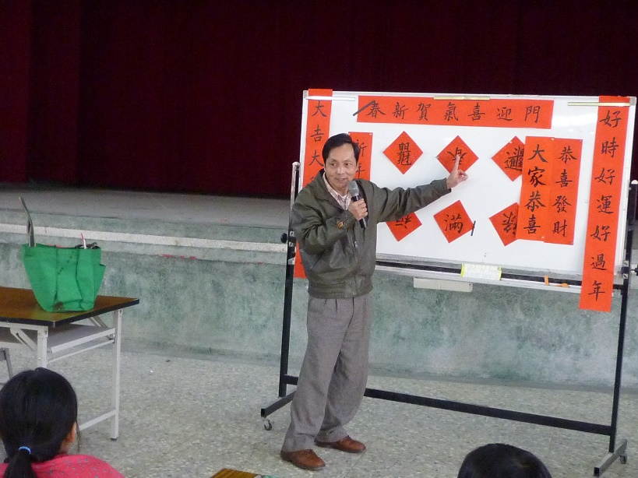 |  | 吳錦松校長利用期末簡易作品創作機會，具體說明字體造型之鑑賞原理。
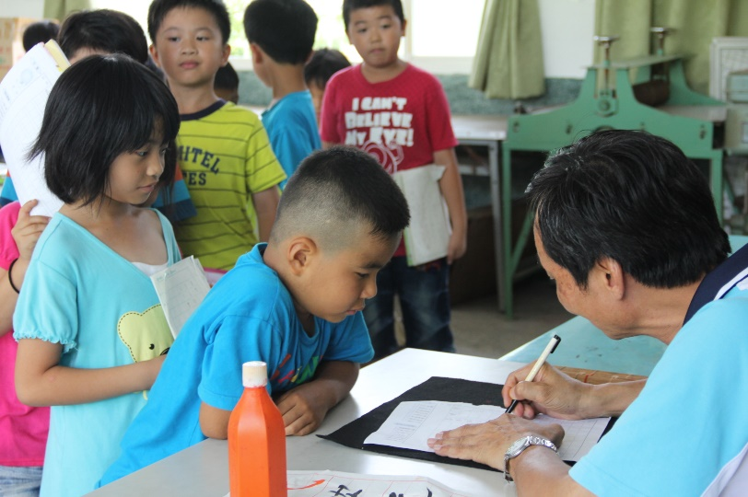 |  | 吳錦松校長一對一針對授課學生進行作品結構分析

